BOŻE NARODZENIE - TRADYCJE ŚWIĄTECZNE
Karta pracy nr 2
- Posłuchaj kolędy i wstaw brakujące słowa.
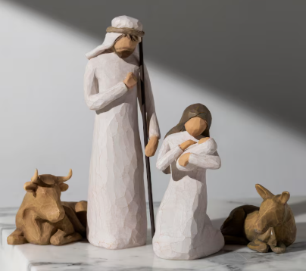
Kolęda „Przybieżeli do Betlejem” (tekst: Jan Żabczyc)
Przybieżeli do Betlejem ………………. ,
Grając ………… Dzieciąteczku na lirze.
Chwała na ……………., chwała na ……………., a pokój na ziemi.
Źródło: Freepik

Chwała na ………….., chwała na ……………, a pokój na ziemi.

Oddawali swe ………….. w pokorze
Tobie z ……….. ochotnego, o Boże!
…………… na wysokości, .…………… na wysokości, a pokój na ziemi.
…………… na wysokości, …………… na wysokości, a pokój na ziemi.

Anioł Pański sam ………………. te dziwy,
Których oni nie ……………. jak żywi.
……………………………………………………………………., a pokój na ziemi.
Chwała na wysokości, chwała na wysokości, ……………………………….

- Przeczytaj informacje o kolędzie:
Tekst kolędy pojawił się w „Symfoniach anielskich” Jana Żabczyca w 1631 roku ( XVII wiek) jako symfonia trzydziesta pierwsza. Przez wieki kolęda ulegała licznym zmianom. Obowiązujący współcześnie w kościele zapis tekstu i melodii znalazł się w „Śpiewniczku” ks. Jana Siedleckiego z 1878 roku.
- Poznaj nowe słownictwo i związaną z nim gramatykę.
- Pasterze – l. mnoga od słowa „pasterz” (ktoś, kto pasie owce)
(warto pokazać na ekranie wizerunki pasterzy)
- Skocznie – wesoło, rytmicznie (przysłówek (jak?)
Skoczny – przymiotnik (skoczny taniec)
Skakać – robić skoki
- Na lirze – na instrumencie o nazwie „lira”
(pokazujemy na ekranie , jak wygląda ten instrument)
- Na wysokości – wysoko, w niebie
- Ukłony – l. mnoga od słowa „ukłon”
ukłonić się (pokazujemy, jak się wykonuje ukłon)
Znajomy ukłonił mi się.
oddać pokłon – głęboko się ukłonić
(wyjaśniamy różnicę między pokłonem a ukłonem)
- Z serca ochotnego – chętnie, z radością
Ochotny – pełen ochoty, dobrych chęci
- Dziwy – cuda (dziwo – cud), dziwne rzeczy
Co za dziwy!
Opowiadał różne dziwy.
Dziwny – niezwykły, nietypowy
- Ułóż po jednym zdaniu z każdym nowym słowem i odmień przez osoby i liczby 3 wybrane z kolędy czasowniki .
- Zaśpiewaj kolędę razem z jej wykonawcami. Proponowane wykonania:

https://www.youtube.com/watch?v=vy4H9f7Dtb8

https://www.youtube.com/watch?v=aSVWDHK7WcA

autor: Agnieszka Grudzińska

